Общая схема регистрации в системе
Зарегистрироваться в системе по ссылке: http://e.bsu.ru/ (перейдите по ссылке)
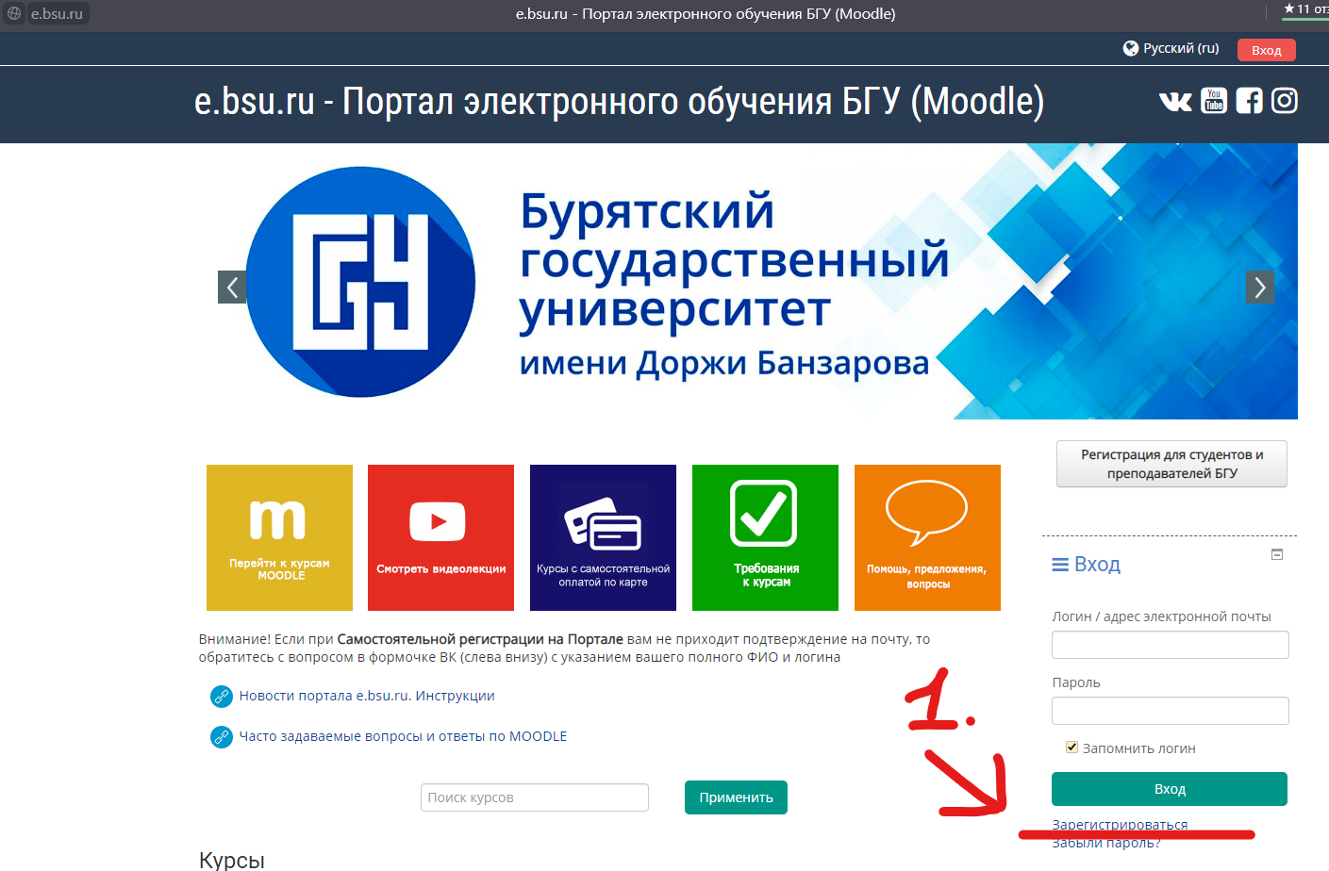
- Зарегистрироваться в системе.
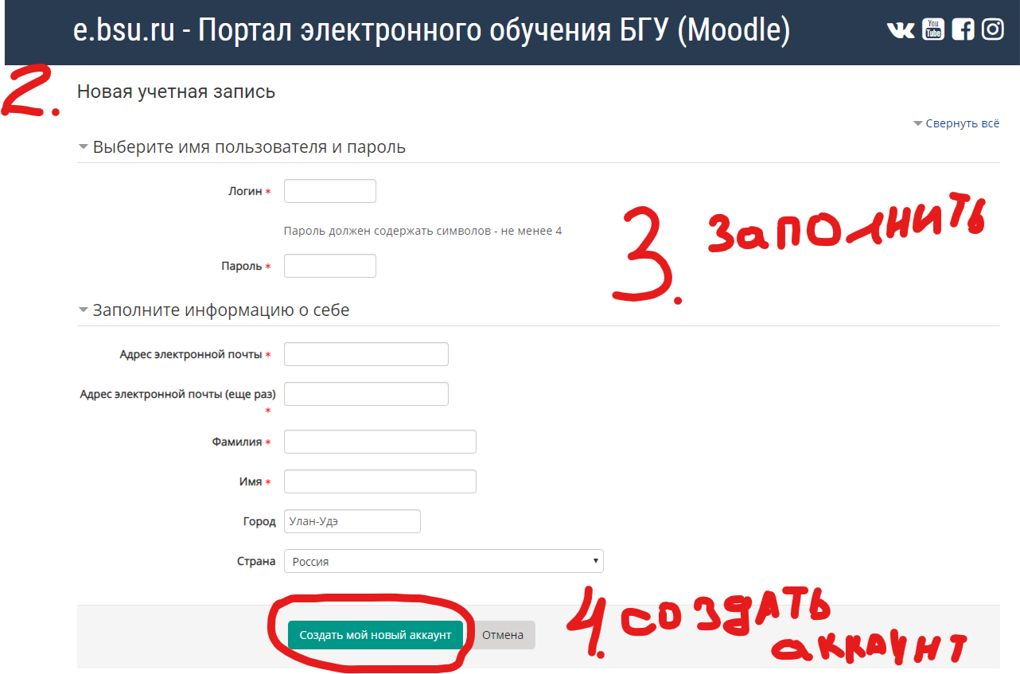
- Перейдете в окно для заполнения информации
- Заполните все обязательные поля. ЗАПОМНИТЕ логин и пароль.
- Нажмите создать аккаунт
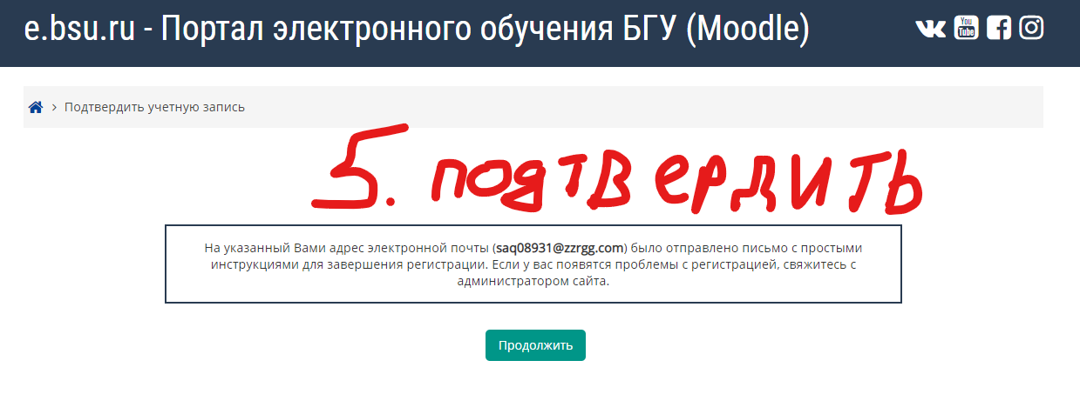
- ПОДТВЕРДИТЬ АДРЕС ЭЛЕКТРОННОЙ ПОЧТЫ
Зайдите на свою электронную почту и перейдите по ссылке для подтверждения.
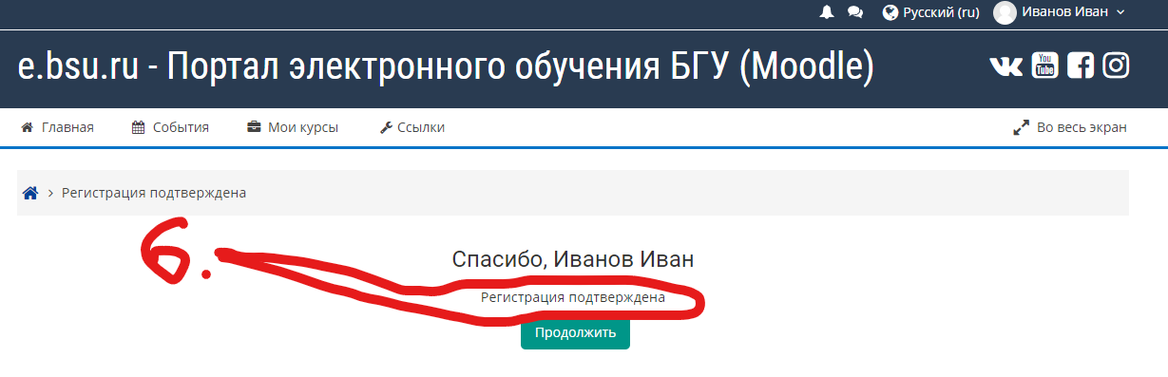
- Регистрация подтверждена в системе.

ВСЕ, НА ЭТОМ РЕГИСТРАЦИЯ ЗАВЕРШЕНА!

Для того, чтобы принять участие в олимпиаде Вам необходимо записаться на олимпиаду. Для этого переходим на страницу (по ссылке) http://e.bsu.ru/course/view.php?id=986
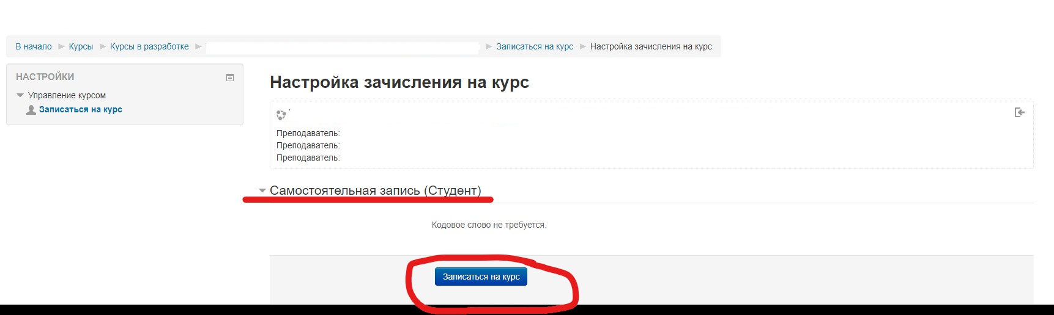
Нажимаем кнопку записаться на курс

Поздравляем! Вы прошли процедуру зачисления на курс олимпиады.

